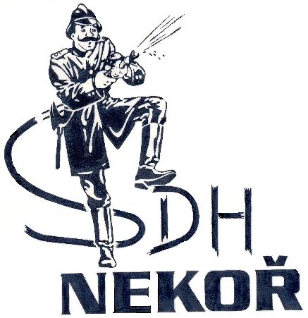
SHČMS SDH NEKOŘ, Vás srdečně zve na

H A S I Č S K Ý

T Á B O R Á K

KDY: V SOBOTU 7. 7. 2018 OD 18⁰⁰

KDE: NA SPORTOVIŠTI U TOVÁRNY
HRAJE: skupina „Cirkus KOKY“

BOHATÉ OBČERSTVENÍ ZAJIŠTĚNÉ
Uzená krkovice, uzený bok, klobása, párek na oheň

